新桥街道中心幼儿园小四班幼儿今日动态

2022.10.11

**一、来园篇：**

今日来园人数30人，3人请假。

**任贞臻、汪谕菡、熊诺一、万语新、巢瑾兮、戴芸舒、余佳彤、林语晨、邹梓晗、袁铭翔、万卓桉、张辰逸、王彦钦、仲浩轩、刘书宇、陈仲锦、彭礼斌、任蒋星、杨云聪、刘书宏、黄子睿、花烨橙、崔皓轩、胡立超、陈昭晖、吴黄泽熙**在老师的提醒下能用响亮的声音打招呼，并放好自己的口罩和水杯。**陶昕晨、袁铭菲**早晨来园时情绪不太好。

今天**邹梓晗、王彦钦、张宥妍**不愿喝牛奶。

1. **区域游戏篇：**

区域游戏时，孩子们能根据自己的兴趣选择游戏。

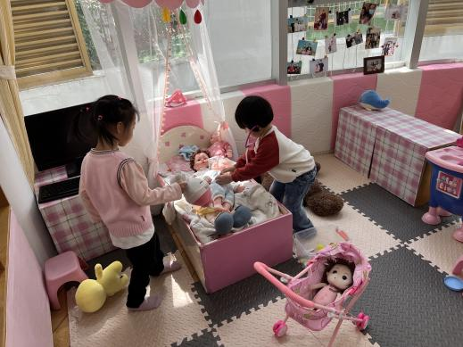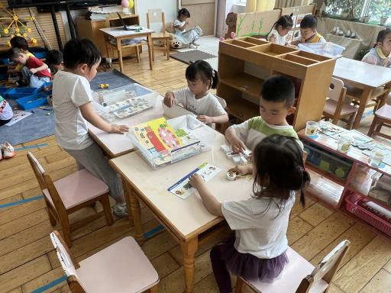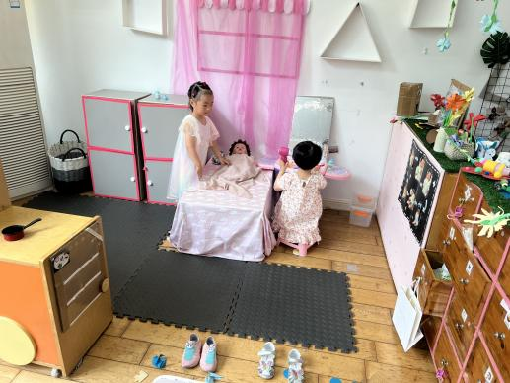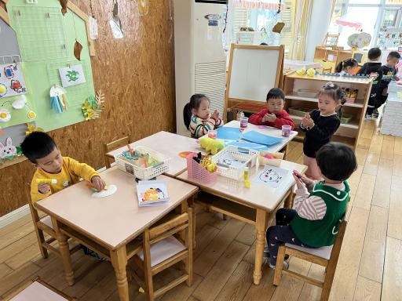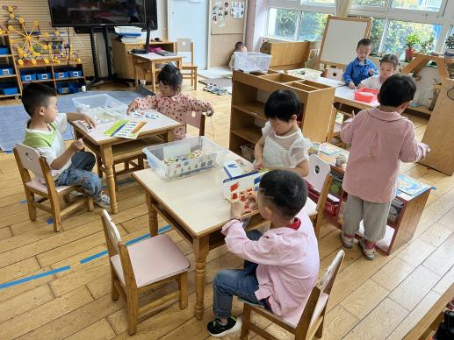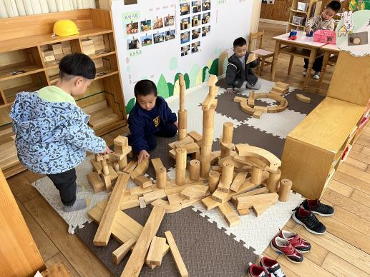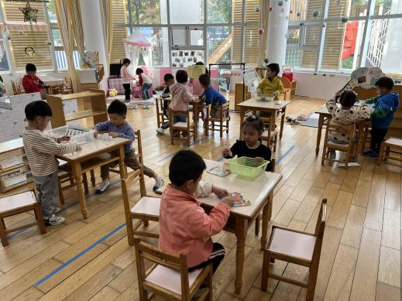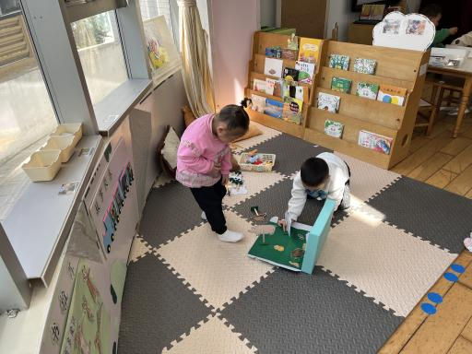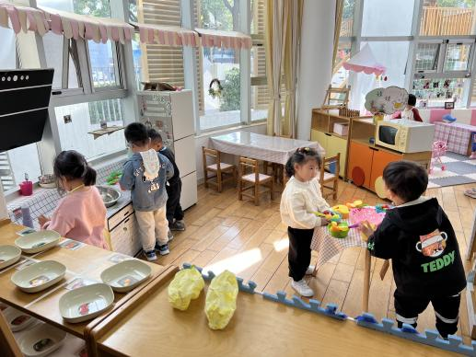

益智区：**万卓桉、仲浩轩（积木宝宝排排队），袁铭翔、彭礼斌、陈昭晖、巢瑾兮（拼图），王彦钦、袁铭菲（请你来分类）**

娃娃家：**吴黄泽熙、崔皓轩、戴芸舒、万语新、张辰逸（烧饭），熊诺一、汪谕菡（照顾宝宝）**

美工区：**任蒋星（彩色水母）、陶昕晨（装饰绵羊），任贞臻、刘书宇、林语晨（橡皮泥）**

建构区：**杨云聪、胡立超、包顾成（地面建构），花烨橙、张宥妍、刘书宏（桌面建构）**

图书区：**邹梓晗（故事火车）、陈仲锦（故事盒子）**

自然角：**余佳彤（观察乌龟、小鱼）**

**黄子睿**区域游戏时没有选择游戏，坐在旁边观看其他小朋友游戏。

**三、集体活动篇：**

音乐：秋天

这是一节歌唱活动，歌曲《秋天》曲调优美、活泼动听，歌词通俗易懂。全曲氛围两段多用重复的歌词以及X XX的节奏型强调了秋天的景物，并创设了拟人化的情境，描述了秋叶飞舞、飘落的动态和秋叶躺地上的静态之美。本次活动主要通过分段欣赏歌曲，引导幼儿理解歌词内容，尝试并用动作一遍唱一边表现对音乐的理解，感受秋叶飞舞、飘落时的动态和静态的优美。

活动中，**陶昕晨、任贞臻、汪谕菡、熊诺一、万语新、巢瑾兮、戴芸舒、余佳彤、林语晨、邹梓晗、袁铭菲、袁铭翔、万卓桉、张辰逸、王彦钦、仲浩轩、刘书宇、陈仲锦、彭礼斌、任蒋星、杨云聪、刘书宏、黄子睿、花烨橙、崔皓轩、胡立超、陈昭晖、吴黄泽熙、包顾成**能通过谈话感知秋天树叶的特点，理解歌词内容；**任贞臻、戴芸舒、巢瑾兮、邹梓晗、万卓桉、张辰逸、杨云聪、胡立超、吴黄泽熙**能用自然的声音演唱歌曲，并尝试用简单的肢体动作表现音乐内容。

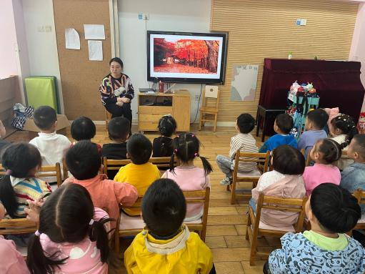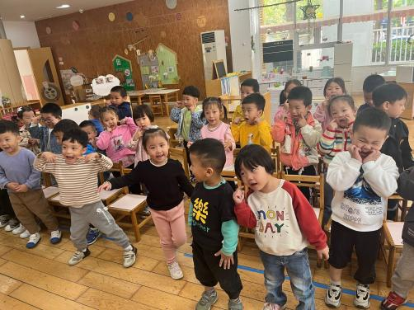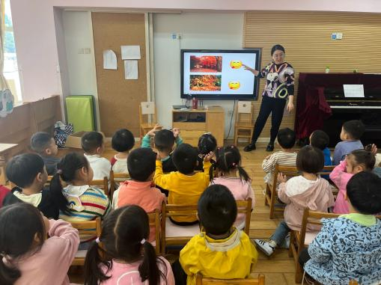

**四、生活篇：**

今天吃的是**意大利面，莲藕排骨汤。**孩子们能按顺序如厕、洗手，并根据自己的情况选择合适量的意大利面。**张宥妍、胡立超、崔皓轩、熊诺一、袁铭菲**进餐时还是会用“一把抓”的方式，需要及时提醒改正。

面、汤吃完的有：**崔皓轩、胡立超、任蒋星、袁铭翔、万语新、彭礼斌、余佳彤、陈仲锦、仲浩轩、陶昕晨、万卓桉、花烨橙、黄子睿、张辰逸、戴芸舒、包顾成、吴黄泽熙、杨云聪、汪谕菡、邹梓晗、张宥妍、袁铭菲**

面或汤没吃完的有：**林语晨、任贞臻、刘书宇，王彦钦、刘书宏、熊诺一、陈昭晖、巢瑾兮**

午睡时能够把鞋子摆整齐，自己盖被子的有**：陶昕晨、汪谕菡、熊诺一、孙梓涵、万语新、巢瑾兮、戴芸舒、余佳彤、盛佳惠、林语晨、邹梓晗、袁铭菲、袁铭翔、万卓桉、张辰逸、仲浩轩、刘书宇、彭礼斌、刘书宏、黄子睿、崔皓轩、陈昭晖、吴黄泽熙**

**陈仲锦、仲浩轩、任蒋星、万卓桉、熊诺一**喜欢趴着午睡。

**五、户外活动：**

今天开始，孩子们和中大班的哥哥姐姐一起进行户外混龄游戏，他们根据自己的兴趣选择不同的游戏场地。

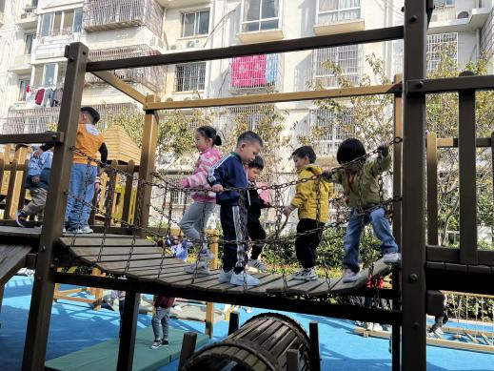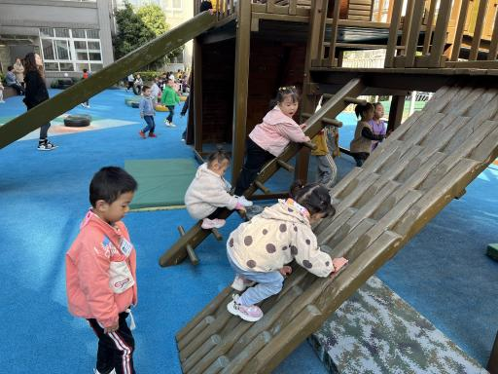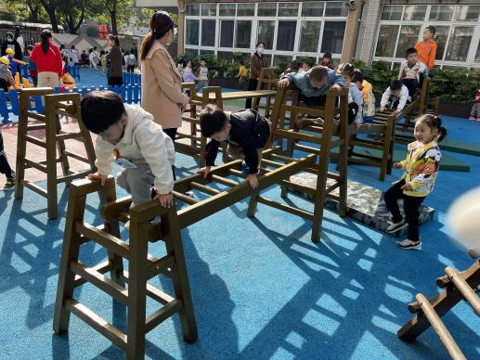

**六、家园合作：**

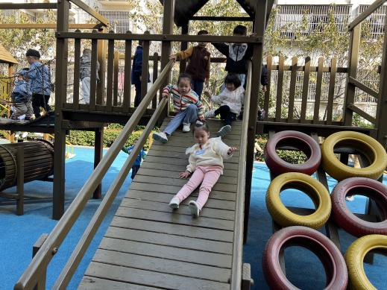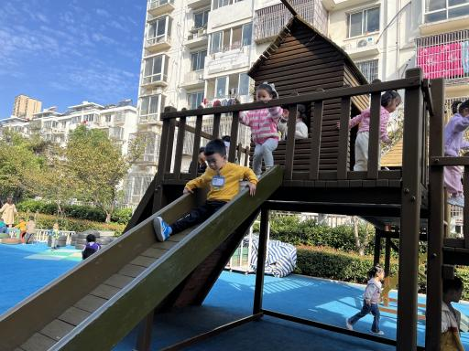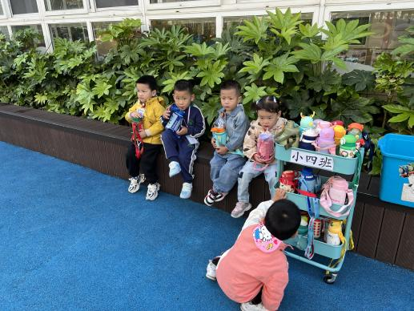

1. 请家长每天早上给孩子们垫好吸汗巾，避免户外活动流汗感冒。
2. 每天早上提醒孩子们戴好口罩再入园。
3. 每日及时关注孩子做核酸的情况，及时上传核酸截图。